Tab 1

ĐẠI HỌC QUỐC GIA TP. HỒ CHÍ MINH  TRƯỜNG ĐẠI HỌC  CÔNG NGHỆ THÔNG TIN | CỘNG HÒA XÃ HỘI CHỦ NGHĨA VIỆT NAM  Độc Lập - Tự Do - Hạnh Phúc

BÀI THU HOẠCH MÔN ĐỒ ÁN

Cán bộ hướng dẫn: ThS. Huỳnh Văn Tín
Sinh viên thực hiện:
Nguyễn Trần Bảo Anh - 22520066
Yêu cầu của CBHD:
1. Đồ án môn học tốt nhất
2. Đề tài thực tập
Bài làm
Môn học: Kỹ thuật lập trình Python
Mã môn: IE221
Đồ án (Đồ án dự kiến):
Đánh Giá Hiệu Suất Các Mô Hình Học Máy Thông Qua Dự Đoán Chiếm Dụng Phòng

ĐÁNH GIÁ HIỆU SUẤT CÁC MÔ HÌNH HỌC MÁY
THÔNG QUA DỰ ĐOÁN CHIẾM DỤNG PHÒNG

CHƯƠNG 1: GIỚI THIỆU CHUNG

1.1. Bối cảnh và động lực nghiên cứu
Trong kỷ nguyên của các tòa nhà thông minh (Smart Buildings), việc quản lý năng lượng hiệu quả không chỉ là xu hướng mà là ưu tiên hàng đầu. Thực tế cho thấy, các hệ thống chiếu sáng và điều hòa không khí (HVAC) là những nguồn tiêu thụ năng lượng lớn nhất, chiếm tới 40-50% tổng năng lượng vận hành của một tòa nhà. Tuy nhiên, các hệ thống này thường xuyên hoạt động lãng phí do duy trì trạng thái vận hành ở công suất cao ngay cả khi không gian không có người sử dụng.
Mặc dù việc giám sát là cần thiết để tối ưu hóa năng lượng, nhưng việc sử dụng camera để phát hiện sự hiện diện của con người lại gặp phải những rào cản lớn về quyền riêng tư cá nhân và chi phí lắp đặt, bảo trì cao. Điều này thúc đẩy nhu cầu tìm kiếm các giải pháp thay thế hiệu quả và "tinh tế" hơn.

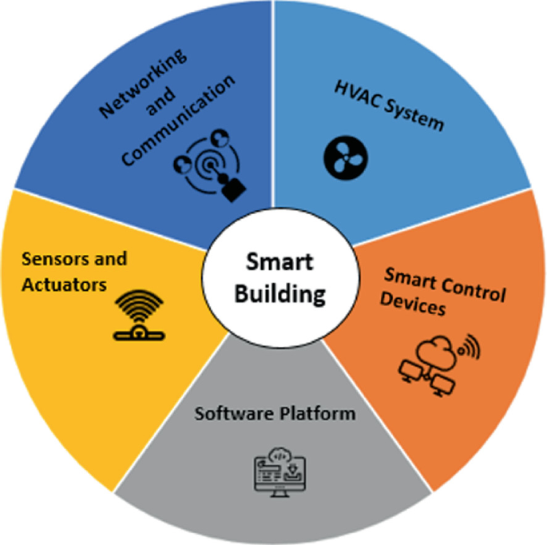

Hình 1.1. Cấu trúc hệ thống tòa nhà thông minh

1.2. Vấn đề cốt lõi và thách thức kỹ thuật
Thách thức đặt ra là làm thế nào để xác định chính xác trạng thái "có người" hoặc "không có người" (Occupancy) trong một căn phòng mà không xâm phạm sự riêng tư.
Các phương pháp truyền thống hiện nay chủ yếu dựa vào cảm biến hồng ngoại thụ động (PIR). Mặc dù chi phí thấp, cảm biến PIR bộc lộ nhược điểm chí tử: chúng hoạt động dựa trên chuyển động, do đó thường xuyên đưa ra kết quả sai lệch (False Negative) khi người trong phòng ngồi yên hoặc ít vận động (ví dụ: nhân viên văn phòng đang làm việc, đọc sách). Sai sót này dẫn đến việc hệ thống tự động tắt điện/điều hòa gây khó chịu cho người dùng.
Do đó, vấn đề cốt lõi là chuyển dịch từ các cảm biến chuyển động đơn lẻ sang các mô hình Học máy (Machine Learning) đa biến. Phương pháp này tận dụng các dữ liệu môi trường phi xâm lấn như nồng độ CO2 (do hô hấp), cường độ ánh sáng và nhiệt độ để nhận diện sự hiện diện của con người một cách chính xác và ổn định hơn.

1.3. Phạm vi và mục tiêu
Báo cáo này tập trung vào việc xây dựng và so sánh các mô hình Máy học (Machine Learning) nhằm giải quyết bài toán phân loại nhị phân trên. Mục tiêu là tìm ra mô hình có độ chính xác cao nhất, đồng thời xác định xem yếu tố môi trường nào (Ánh sáng, CO2, Nhiệt độ...) đóng vai trò quyết định trong việc nhận diện sự hiện diện của con người.

CHƯƠNG 2: CƠ SỞ LÝ THUYẾT

2.1. Bài toán phân loại giám sát
Nghiên cứu này thuộc nhóm bài toán học có giám sát (Supervised Learning), cụ thể là phân loại nhị phân (Binary Classification). Đầu vào là các chỉ số môi trường liên tục, và đầu ra là nhãn rời rạc: 0 (Trống) hoặc 1 (Có người).

2.2. Kỹ thuật xử lý dữ liệu mất cân bằng
Trong bài toán phát hiện sự hiện diện này, dữ liệu bị lệch (imbalanced). Để giải quyết vấn đề này, báo cáo áp dụng kỹ thuật Resampling (tái lấy mẫu). Cụ thể, phương pháp Cluster Centroids (một dạng của Undersampling) được sử dụng để giảm số lượng mẫu của lớp đa số bằng cách thay thế các cụm mẫu bằng tâm cụm (centroid) của chúng, giúp cân bằng dữ liệu mà vẫn giữ được cấu trúc thông tin.
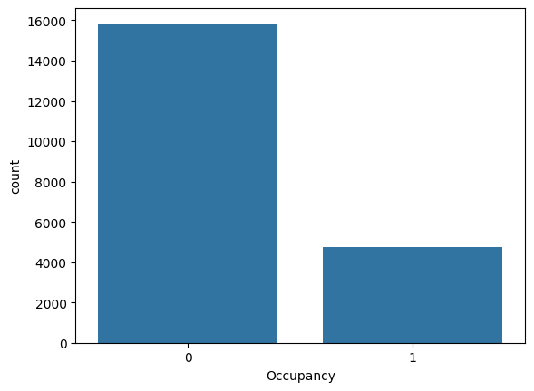

Hình 2.1. Dữ liệu trước khi thực hiện cân bằng

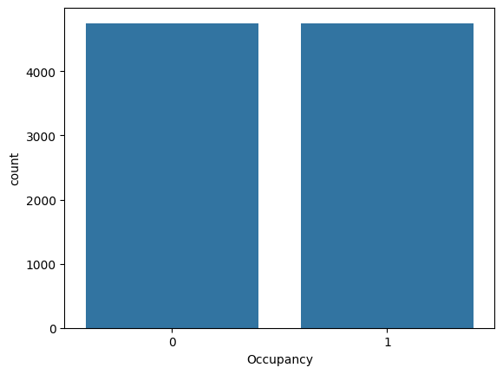

Hình 2.2. Dữ liệu sau khi thực hiện cân bằng

2.3. Các giải thuật được áp dụng
Nghiên cứu so sánh hiệu năng của bốn thuật toán đại diện cho các hướng tiếp cận khác nhau:
- Logistic Regression (LR): Mô hình tuyến tính dự đoán xác suất qua hàm sigmoid. Mô hình đơn giản, dễ giải thích và phù hợp khi dữ liệu có quan hệ gần tuyến tính.
- Support Vector Machine (SVM): Tìm siêu phẳng tối ưu để tách các lớp với margin lớn nhất. Nhờ kernel, mô hình xử lý tốt dữ liệu phi tuyến và thường cho độ chính xác cao.
- Random Forest (RF): Mô hình tổ hợp dựa trên Bagging, kết hợp nhiều cây quyết định để tăng độ ổn định và giảm overfitting. Mô hình mạnh trên dữ liệu nhiều đặc trưng và phi tuyến.
- XGBoost (Gradient Boosting): Xây dựng tuần tự các cây nhỏ để sửa lỗi cho cây trước đó. Thuật toán tối ưu hóa tốc độ, có regularization và thường cho hiệu suất rất cao.

CHƯƠNG 3: MÔ TẢ BỘ DỮ LIỆU

3.1. Nguồn dữ liệu
Dữ liệu được trích xuất từ kho lưu trữ UCI Machine Learning Repository. Bộ dữ liệu bao gồm các phép đo từ cảm biến môi trường được ghi lại theo thời gian thực.

3.2. Cấu trúc và Đặc trưng (Features)
Dữ liệu bao gồm các biến số định lượng sau:
- Temperature: Nhiệt độ phòng (độ C).
- Humidity: Độ ẩm tương đối (%).
- Light: Cường độ ánh sáng (Lux).
- CO2: Nồng độ khí Carbon Dioxide (ppm).
- HumidityRatio: Tỷ lệ độ ẩm (đại lượng dẫn xuất).
- Biến mục tiêu: Occupancy (0 hoặc 1).

3.3. Phân tích sơ bộ
- Chất lượng dữ liệu: Dữ liệu sạch, không chứa giá trị rỗng (null) hoặc các hàng trùng lặp. Điều này đảm bảo tính toàn vẹn của dữ liệu đầu vào, giảm thiểu các bước tiền xử lý phức tạp như điền giá trị khuyết.
- Cơ sở vật lý của các biến môi trường:
  - Ánh sáng (Light): Đây là biến số phản ánh trực tiếp hành vi của con người. Khi bước vào phòng, thói quen đầu tiên thường là bật đèn, do đó cường độ ánh sáng thay đổi tức thì đồng bộ với sự hiện diện của người.
  - Nồng độ CO2: Con người thải ra CO2 qua quá trình hô hấp, làm tăng nồng độ khí này trong phòng kín. Tuy nhiên, CO2 là một chỉ số có độ trễ (lagging indicator) vì khí cần thời gian để khuếch tán và tích tụ.
  - Tỷ lệ độ ẩm (HumidityRatio): Thay vì sử dụng độ ẩm tương đối (vốn phụ thuộc vào nhiệt độ), nghiên cứu sử dụng HumidityRatio - đại lượng đo lường khối lượng hơi nước thực tế trong không khí. Biến số này ổn định hơn và phản ánh chính xác hơn sự thay đổi môi trường do tác động sinh học của con người.
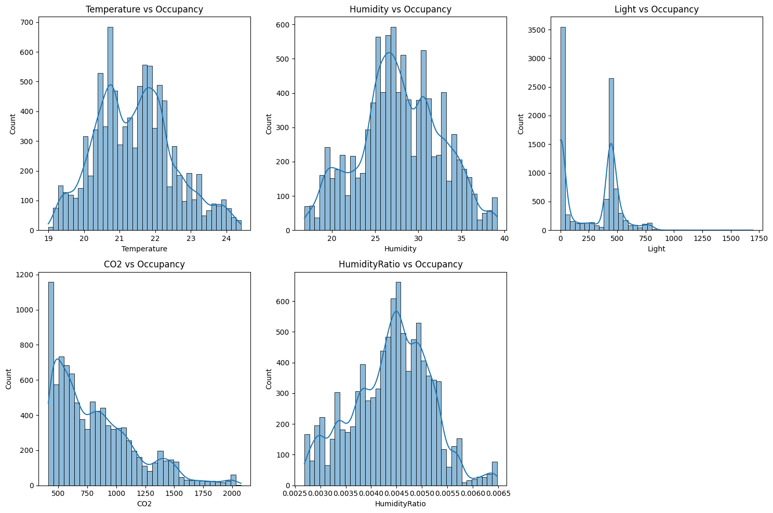

Hình 3.1. Biểu đồ tần suất của từng đặc trưng

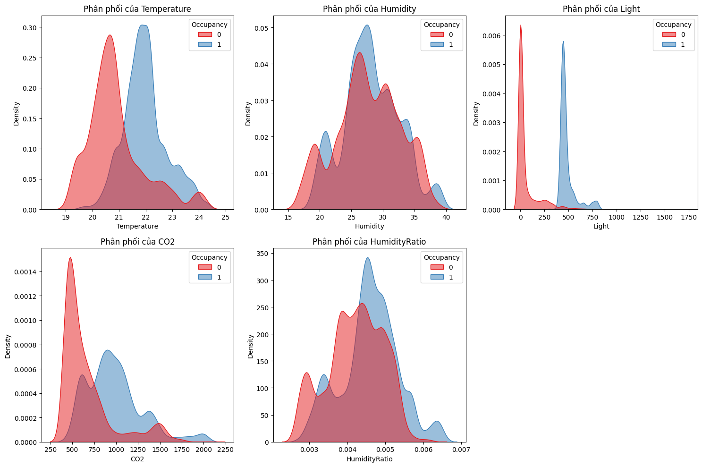

Hình 3.2. Biểu đồ KDE của từng đặc trưng
Đặc điểm phân phối (Qua biểu đồ KDE): Biểu đồ cho thấy sự phân phối của biến Light có rất ít sự chồng lấn (overlap) giữa hai lớp 0 (Trống) và 1 (Có người). Cụ thể, trạng thái "Trống" tập trung ở mức lux thấp, trong khi trạng thái "Có người" có mức lux cao hơn hẳn. Sự phân tách rõ rệt này giải thích lý do tại sao Light là đặc trưng quan trọng nhất để phân loại. Ngược lại, các biến như Temperature hay Humidity có vùng giá trị giao thoa lớn giữa hai lớp, cho thấy khả năng phân loại yếu hơn nếu đứng độc lập.

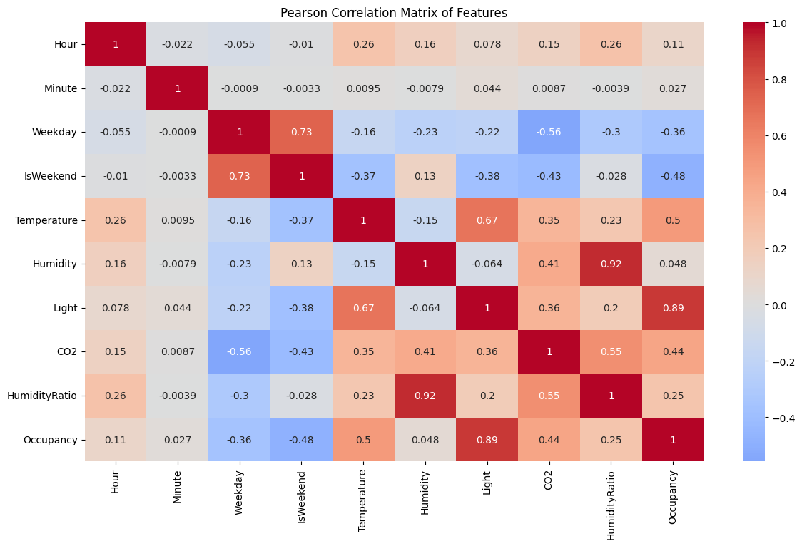

Hình 3.3. Biểu đồ tương quan (Heatmap)
Tương quan biến (Qua biểu đồ Heatmap): Ma trận tương quan Pearson cho thấy mối liên hệ tuyến tính đa dạng giữa các biến. Biến Light có hệ số tương quan dương rất mạnh với biến mục tiêu Occupancy, khẳng định lại vai trò chỉ dấu hàng đầu của nó. Trong khi đó, CO2 và Temperature có mức tương quan trung bình, phản ánh thực tế là nhiệt độ và nồng độ khí cần thời gian để thay đổi sau khi có người xuất hiện. Sự tương quan cao giữa CO2 và Temperature cũng gợi ý hiện tượng đa cộng tuyến (multicollinearity), điều cần lưu ý khi lựa chọn mô hình (ví dụ: các mô hình cây quyết định như Random Forest thường xử lý tốt vấn đề này hơn mô hình hồi quy tuyến tính).

CHƯƠNG 4: QUY TRÌNH THỰC HIỆN

4.1. Kỹ thuật đặc trưng (Feature Engineering)
Từ biến thời gian (date), các đặc trưng mới được trích xuất để nắm bắt xu hướng hành vi theo thời gian:
- Giờ trong ngày (Hour).
- Phút theo giờ (Minute).
- Thứ trong tuần (Weekday).
- Chỉ báo cuối tuần (IsWeekend).

4.2. Chiến lược xử lý dữ liệu
- Cân bằng dữ liệu (Resampling): Để giải quyết vấn đề mất cân bằng dữ liệu, nghiên cứu áp dụng thuật toán Cluster Centroids. Khác với phương pháp Random Undersampling (xóa ngẫu nhiên các mẫu, có thể làm mất thông tin quan trọng) hay SMOTE (tạo mẫu giả, có thể gây nhiễu), Cluster Centroids thực hiện việc giảm thiểu dữ liệu một cách thông minh hơn. Thuật toán này thay thế các nhóm mẫu thuộc lớp đa số bằng tâm cụm (centroid) của chúng thông qua thuật toán phân cụm K-Means. Cách tiếp cận này giúp giảm nhiễu và giữ lại được cấu trúc thông tin tổng quát của dữ liệu gốc tốt hơn, đảm bảo mô hình không bị thiên lệch về nhóm đa số mà vẫn học được các đặc trưng đại diện.
- Chia tập dữ liệu (Data Splitting): Bộ dữ liệu được chia theo tỷ lệ tiêu chuẩn 80/20: 80% dùng cho việc huấn luyện (Train) và 20% dùng cho kiểm thử độc lập (Test).
- Chuẩn hóa dữ liệu (Feature Scaling): Kỹ thuật StandardScaler được sử dụng để đưa tất cả các biến số về cùng một phân phối chuẩn với trung bình bằng 0 và độ lệch chuẩn bằng 1. Bước này là cực kỳ quan trọng, đặc biệt đối với các thuật toán dựa trên khoảng cách như SVM và KNN, hay các thuật toán tối ưu hóa dựa trên đạo hàm như Logistic Regression. Trong bộ dữ liệu này, các biến có khoảng giá trị rất chênh lệch: nồng độ CO2 có thể dao động từ 400-2000 ppm, trong khi nhiệt độ chỉ từ 20-25 độ C. Nếu không chuẩn hóa, các biến có giá trị lớn (như CO2) sẽ lấn át hoàn toàn các biến có giá trị nhỏ trong quá trình tính toán, khiến mô hình hội tụ chậm hoặc thậm chí không tìm được nghiệm tối ưu. Việc chuẩn hóa giúp các đặc trưng đóng góp bình đẳng vào quá trình học của mô hình.

4.3. Phương pháp đánh giá
Hiệu suất mô hình được đo lường qua bộ chỉ số toàn diện:
- Accuracy: Độ chính xác tổng thể.
- Precision & Recall: Đánh giá khả năng dự báo đúng của từng lớp.
- F1-Score: Trung bình điều hòa giữa Precision và Recall.
- ROC-AUC: Đánh giá khả năng phân tách lớp của mô hình.
- SHAP Values: Dùng để giải thích mô hình và phân tích sai số.

CHƯƠNG 5: ĐÁNH GIÁ MÔ HÌNH VÀ PHÂN TÍCH LỖI

5.1. Kết quả định lượng
Sau khi huấn luyện trên tập dữ liệu đã cân bằng và chuẩn hóa, các mô hình đều cho kết quả rất khả quan (Accuracy > 98%). Cụ thể:
- Logistic Regression: Đạt độ chính xác khoảng 98.2%, cho thấy mối quan hệ tuyến tính khá mạnh trong dữ liệu.
- SVM: Cải thiện nhẹ so với LR, đạt 98.3%.
- Random Forest & XGBoost: Hai mô hình tổ hợp này cho kết quả tương đương nhau và dẫn đầu về hiệu suất (Accuracy ~98.3%, F1-score > 0.98).

Bảng kết quả đánh giá mô hình
Model | Precision | Recall | F1-score | Accuracy
Logistic Regression | 0.965909 | 0.998932 | 0.982143 | 0.982105
SVM | 0.966942 | 1.000000 | 0.983193 | 0.983158
Random Forest | 0.973767 | 0.991453 | 0.982530 | 0.982632
XGBoost | 0.976793 | 0.989316 | 0.983015 | 0.983158

5.2. Phân tích tầm quan trọng của biến (Feature Importance)
Kết quả từ cả Random Forest và XGBoost đều thống nhất một điểm quan trọng:
- Ánh sáng (Light): Là yếu tố dự báo quan trọng nhất, chiếm tỷ trọng áp đảo (khoảng 65-89% tùy mô hình). Điều này hợp lý vì con người thường bật đèn khi vào phòng.
- Nhiệt độ và CO2: Đóng vai trò thứ yếu nhưng vẫn mang lại thông tin hữu ích.
- IsWeekend: Biến này được XGBoost đánh giá là không có giá trị đóng góp (Importance = 0) trong bối cảnh các biến môi trường khác đã quá rõ ràng.

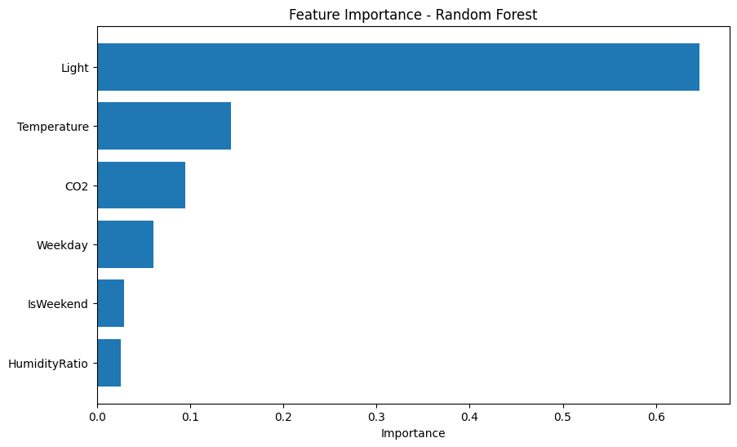

Hình 5.1. Feature Importance của Random Forest

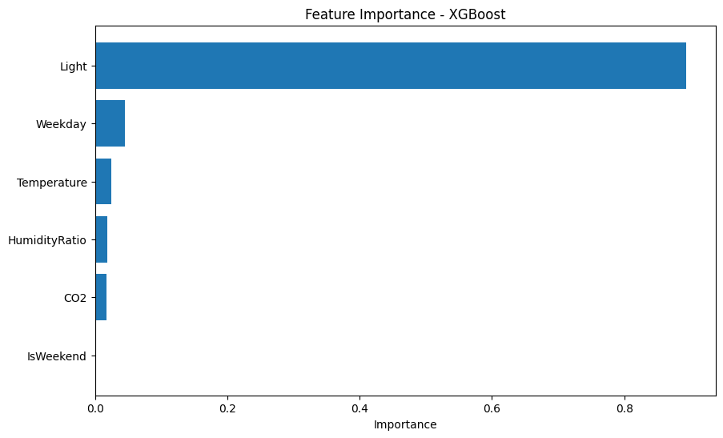

Hình 5.2. Feature Importance của XGBoost
Dựa trên phân tích Feature Importance, biến IsWeekend đã bị loại bỏ để đơn giản hóa mô hình mà không làm giảm độ chính xác. Mô hình XGBoost được huấn luyện lại với bộ tham số tối ưu trên tập đặc trưng rút gọn. Kết quả cuối cùng trên tập test vẫn duy trì độ ổn định cao với Accuracy và F1-score đều đạt mức ~0.983.

5.3. Phân tích sai số (Error Analysis)
Phân tích tổng quan từ Ma trận nhầm lẫn (Confusion Matrix):
- Hiệu suất chung rất cao: Cả 4 mô hình đều có độ chính xác rất cao, với số lượng dự đoán sai rất ít so với tổng số mẫu. Điều này cho thấy bộ dữ liệu có các đặc trưng phân tách tốt giữa hai lớp "Occupied" (1) và "Not Occupied" (0).
- Cân bằng giữa Precision và Recall:
  - Logistic Regression: 1 FN, 33 FP. Mô hình hơi thiên về dự đoán “Có người”, FP cao nhưng FN rất thấp.
  - SVM: 0 FN, 32 FP. Không bỏ sót trường hợp nào “Có người”, nhưng FP vẫn nhiều.
  - Random Forest: 8 FN, 25 FP. FP giảm, nhưng FN tăng — mô hình thận trọng hơn và dễ bỏ sót.
  - XGBoost: 10 FN, 22 FP. Ít FP nhất, nhưng FN cao nhất trong 4 mô hình.
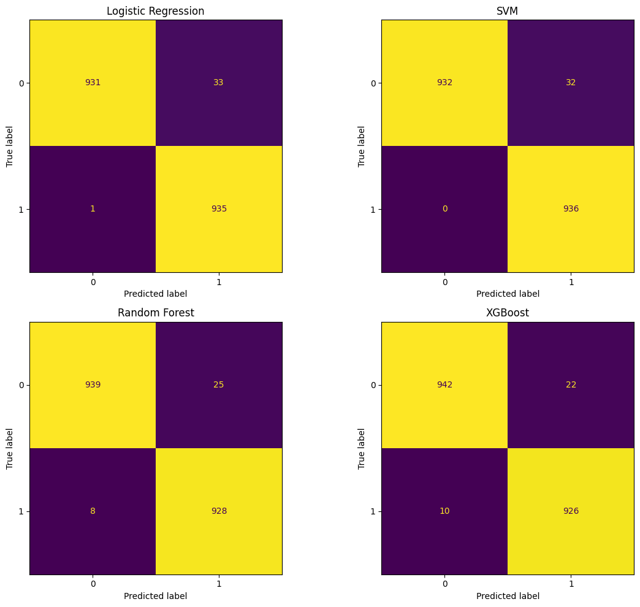

Hình 5.3. Confusion matrix của từng mô hình

Phân tích từ biểu đồ Waterfall (XGBoost):
- Feature 3 (Light): Giá trị 459 đóng góp mạnh mẽ nhất (+3.36) vào việc tăng điểm dự đoán. Điều này hoàn toàn phù hợp với logic thực tế: khi đèn bật sáng (Light cao), khả năng cao là có người trong phòng.
- Feature 2 (Temperature): Giá trị 22.1 độ C đóng góp +0.72. Nhiệt độ phòng ở mức này thường là nhiệt độ dễ chịu khi có người sử dụng điều hòa hoặc thân nhiệt tỏa ra.
- Feature 0 (Weekday): Giá trị 3 (tương ứng Thứ Năm) đóng góp nhẹ (+0.15), cho thấy ngày trong tuần cũng ảnh hưởng đến xác suất có người (thường cao hơn vào ngày làm việc).
- Feature 5 (HumidityRatio): Giá trị 0.004 đóng góp -2.46. Tỷ lệ độ ẩm thấp này có vẻ là dấu hiệu của phòng trống hoặc không khí khô, làm giảm xác suất dự đoán có người.
- Feature 4 (CO2): Giá trị 1044 ppm đóng góp -0.42. Điều này khá thú vị và hơi ngược trực giác (thường CO2 cao > có người). Tuy nhiên, trong ngữ cảnh cụ thể này của mô hình, mức CO2 này có thể chưa đủ cao hoặc kết hợp với các biến khác để tạo ra tác động tiêu cực nhẹ. Có thể đây là mức CO2 nền hoặc do thông gió tốt.

5.4. Lựa chọn mô hình
Khuyến nghị lựa chọn mô hình dựa trên mục tiêu:
- Nếu ưu tiên an toàn/tiện nghi (không bao giờ được tắt đèn khi có người): SVM là lựa chọn tốt nhất vì có 0 False Negative.
- Nếu ưu tiên tiết kiệm năng lượng (chấp nhận rủi ro tắt đèn nhầm để giảm thiểu bật đèn lãng phí): XGBoost là lựa chọn phù hợp hơn vì có số lượng False Positive thấp nhất.

CHƯƠNG 6: KẾT LUẬN VÀ HƯỚNG PHÁT TRIỂN

6.1. Kết luận
Nghiên cứu này đã đạt được mục tiêu xây dựng thành công một hệ thống dự báo tình trạng chiếm dụng phòng (có người/không có người) với độ chính xác rất cao, thông qua việc áp dụng thuật toán học máy XGBoost. Một trong những điểm mấu chốt mang lại hiệu suất này là việc xử lý dữ liệu đầu vào. Cụ thể, kỹ thuật tái lấy mẫu Cluster Centroids đã được áp dụng hiệu quả để cân bằng dữ liệu mất cân bằng, từ đó ngăn chặn mô hình bị thiên lệch. Ngoài ra, việc phân tích tầm quan trọng của các đặc trưng đã cho thấy biến Ánh sáng (Light) là yếu tố dự báo có giá trị nhất, vượt trội so với các biến môi trường khác, cho thấy một chỉ dấu đáng tin cậy để nhận diện sự hiện diện của con người. Dựa trên phát hiện này, biến nhiễu IsWeekend đã được loại bỏ, giúp tinh gọn mô hình mà vẫn duy trì độ ổn định và độ chính xác cao (Accuracy và F1-score đều đạt mức khoảng 0.983).

6.2. Hướng phát triển
Để mở rộng và hoàn thiện tính ứng dụng của mô hình, các hướng phát triển trong tương lai bao gồm:
- Thực nghiệm thực tế: Triển khai mô hình lên các thiết bị nhúng (Edge Devices) để đánh giá độ trễ và khả năng hoạt động trong môi trường thời gian thực.
- Mở rộng dữ liệu: Thu thập thêm dữ liệu trong các điều kiện ánh sáng tự nhiên phức tạp và đa dạng hơn nhằm kiểm thử và tăng cường độ bền vững của mô hình khi biến "Light" gặp nhiễu.
- Kết hợp chuỗi thời gian: Nghiên cứu áp dụng các mô hình mạng nơ-ron hồi quy như LSTM hoặc RNN để khai thác tính thứ tự của dữ liệu thời gian, điều này có tiềm năng giúp giảm thiểu sai số xảy ra tại các điểm chuyển tiếp trạng thái.

TÀI LIỆU THAM KHẢO
[1] Candanedo, L. & Feldheim, V. (2016). Occupancy Detection [Dataset]. UCI Machine Learning Repository.
[2] Afolabi, A. S., Akinola, O. A., Odetoye, O. A., & Adetiba, E. (2025). Indoor occupancy detection using machine learning and environmental sensors. Journal of Smart Science and Technology.
[3] Candanedo, L. M. & Feldheim, V. (2016). Accurate occupancy detection of an office room from light, temperature, humidity and CO₂ measurements using statistical learning models.

Xác nhận của CBHD  (Ký tên và ghi rõ họ tên)  Huỳnh Văn Tín | TP.HCM, ngày…. tháng …. năm…..  Sinh viên  (Ký tên ghi và ghi rõ họ tên)  Nguyễn Trần Bảo Anh

